**МИНОБРНАУКИ РОССИИ**

**Санкт-Петербургский государственный**

**электротехнический университет**

**«ЛЭТИ» им. В.И. Ульянова (Ленина)**

**Кафедра МО ЭВМ**

отчет

**по лабораторной работе №4**

**по дисциплине «Операционные системы»**

Тема: Обработка стандартных прерываний

|  |  |  |
| --- | --- | --- |
| Студент гр. 7381 |  | Ильясов А.В. |
| Преподаватель |  | Ефремов М.А. |

Санкт-Петербург

2019

**Цель работы**

В лабораторной работе № 4 предлагается построить обработчик прерываний сигналов таймера. Эти сигналы генерируются аппаратурой через определённые интервалы времени и, при возникновении такого сигнала, возникает прерывание с определённым значением вектора. Таким образом, управление будет передано функции, чья точка входа записана в соответствующий вектор прерывания.

**Необходимые сведения для составления программы**

Резидентные обработчики прерываний - это программные модули, которые вызываются при возникновении прерываний определенного типа (сигнал таймера, нажатие клавиши и т.д.), которым соответствуют определенные вектора прерывания. Когда вызывается прерывание, процессор переключается на выполнение кода обработчика, а затем возвращается на выполнение прерванной программы. Адрес возврата в прерванную программу (CS:IP) запоминается в стеке вместе с регистром флагов. Затем в CS:IP загружается адрес точки входа программы обработки прерывания и начинает выполняться его код. Обработчик прерывания должен заканчиваться инструкцией IRET (возврат из прерывания).

Вектор прерывания имеет длину 4 байта. В первом хранится значение IP, во втором - CS. Младшие 1024 байта памяти содержат 256 векторов. Вектор для прерывания 0 начинается с ячейки 0000:0000, для прерывания 1 - с ячейки 0000:0004 и т.д.

Обработчик прерывания - это отдельная процедура, имеющая следующую структуру:

ROUT PROC FAR

PUSH AX ; сохранение изменяемых регистров

.....................................

<действия по обработке прерывания>

POP AX ; восстановление регистров

MOV AL, 20H

OUT 20H,AL

IRET

ROUT ENDP

Две последние строки необходимы для разрешения обработки прерываний с более низкими уровнями, чем только что обработанное. Для установки написанного прерывания в поле векторов прерываний используется функция 25H прерывания 21H, которая устанавливает вектор прерывания на указанный адрес.

PUSH DS

MOV DX, OFFSET ROUT ; смещение для процедуры в DX

MOV AX, SEG ROUT ; сегмент процедуры

MOV DS, AX ; помещаем в DS

MOV AH, 25H ; функция установки вектора

MOV AL, 1CH ; номер вектора

INT 21H ; меняем прерывание

POP DS

Программа, выгружающая обработчик прерываний должна восстанавливать оригинальные векторы прерываний. Функция 35 прерывания 21H позволяет восстановить значение вектора прерывания, помещая значение сегмента в ES, а смещение в BX. Программа должна содержать следующие инструкции:

; -- хранится в обработчике прерываний

KEEP_CS DW 0 ; для хранения сегмента

KEEP_IP DW 0 ; и смещения прерывания

; -- в программе при загрузке обработчика прерывания

MOV AH, 35H ; функция получения вектора

MOV AL, 1CH ; номер вектора ШТЕ 21Р

MOV KEEP_IP, BX ; запоминание смещения

MOV KEEP_CS, ES ; и сегмента

; -- в программе при выгрузке обработчика прерываний CLI

PUSH DS

MOV DX, KEEP_IP

MOV AX, KEEP_CS

MOV DS, AX

MOV AH, 25H

MOV AL, 1CH

INT 21H ; восстанавливаем вектор

POP DS

STI

Для того, чтобы оставить процедуру прерывания резидентной в памяти, следует воспользоваться функцией DOS 31h прерывания 21h. Эта функция оставляет память, размер которой указывается в качестве параметра, занятой, а остальную память освобождает и осуществляет выход в DOS.

Функция 31h int 21h использует следующие параметры:

AH - номер функции 31h;

AL - код завершения программы;

DX - размер памяти в параграфах, требуемый резидентной программе.

Пример обращения к функции:

MOV DX, OFFSET LAST_BYTE ; размер в байтах от начала сегмента

MOV CL,4 ; перевод в параграфы

SHR DX,CL

INC DX ; размер в параграфах

MOV AH,31h

INT 21h

**Порядок выполнения работы**

**Шаг 1.** Для выполнения лабораторной работы необходимо написать и отладить программный модуль типа .EXE, который выполняет следующие функции:

1. Проверяет, установлено ли пользовательское прерывание с вектором 1Ch.
2. Устанавливает резидентную функцию для обработки прерывания и настраивает вектор прерываний, если прерывание не установлено, и осуществляется выход по функции 4Ch прерывания int 21h.
3. Если прерывание установлено, то выводится соответствующее сообщение и осуществляется выход по функции 4Ch прерывания int 21h.
4. Выгрузка прерывания о соответствующему значению параметра в командной строке /un. Выгрузка прерывания состоит в восстановлении стандартного вектора прерываний и освобождении памяти, занимаемой резидентом. Затем осуществляется выход по функции 4Ch прерывания int 21h.

**Шаг 2.** Далее необходимо запустить отлаженную программу и убедиться, что резидентный обработчик прерывания 1Ch установлен. Работа прерывания должна отображаться на экране, а также необходимо проверить размещение прерывания в памяти. Для этого нужно запустить программу ЛР 3, которая отображает карту памяти в виде с писка блоков MCB.

**Шаг 3.** Затем необходимо запустить отлаженную программу еще раз и убедиться, что программа определяет установленный обработчик прерываний.

**Шаг 4.** Далее нужно запустить отлаженную программу с ключом выгрузки и убедиться, что резидентный обработчик прерывания выгружен, то есть сообщения на экран не выводятся, а память, занятая резидентом освобождена. Для этого также следует запустить программу ЛР 3.

**Ход работы**

1) Сначала была запущена программа lab3_1.com из предыдущей лабораторной работы, чтобы посмотреть на начальное состояние памяти.

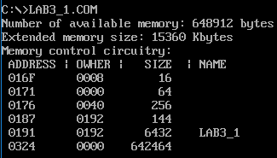Рисунок 1 – состояние памяти до загрузки прерывания

2) Далее было загружено прерывание и просмотрено изменение состояния памяти.

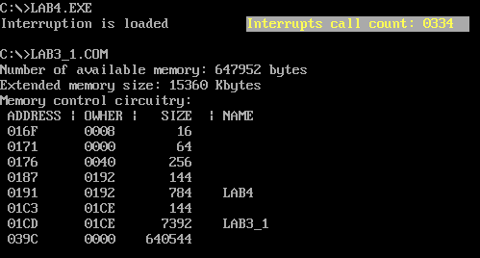Рисунок 2 – отображение счетчика обработчика прерывания и состояние памяти

3) В конце прерывание было выгружено и снова была проверена память.

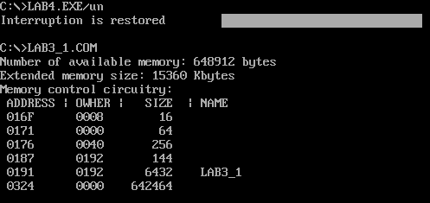Рисунок 3 – состояние памяти после выгрузки прерывания

**Выводы**

В процессе выполнения данной лабораторной работы был построен обработчик прерываний сигналов таймера.

**Ответы на контрольные вопросы.**

1) Как реализован механизм прерывания от часов?

Ответ:При каждом «тике» таймера происходит следующее:

1. сохраняется состояние регистров

2. определяется источник прерывания (по номеру источника прерывания определяется смещение в таблице векторов прерываний)

3. первые два байта помещаются в IP, второе два байта в CS передаётся управление по адресу CS:IP (т.е. «запускается» обработчик прерывания) обработка прерывания возврат управления прерванной программе

2) Какого типа прерывания использовались в работе?

Ответ: в работе использовались программные (int 21h, int 10h) и аппаратные прерывания (int 1Ch).